Описание системы «Алмаз СиВиЭм»
Содержание
Назначение документа 3
1. Авторизация в системе 3
2. Стартовая страница — Dashboard - web 4
3. Конструктор заведения кампании – Wizard 6
3.1. Создания кампании 6
3.2. Страница «Маркетинговая кампания» 8
3.3. Страница «Распределение в ветвь» 9
3.4. Страница «Настройка ветви» 10
4. Конструктор настройки условий таргетинга – Client Scanner 18
5. Библиотека сообщений 23
5.1. Добавление нового сообщения 25
6. Библиотека баннеров 26
6.1. Добавление нового баннера 27
7. Библиотека опросов 29
8. Страница «Опросы» 31

Назначение документа
Данный документ является руководством использования для системы «Алмаз СиВиЭм».
На данном этапе доступна демонстрационная версия.

Авторизация в системе
Для входа в систему «Алмаз СиВиЭм» необходимо:
- Пройти авторизацию на странице входа. При авторизации используется SSO. В качестве учетного имени пользователя используется логин и пароль сотрудника, который осуществляет вход.

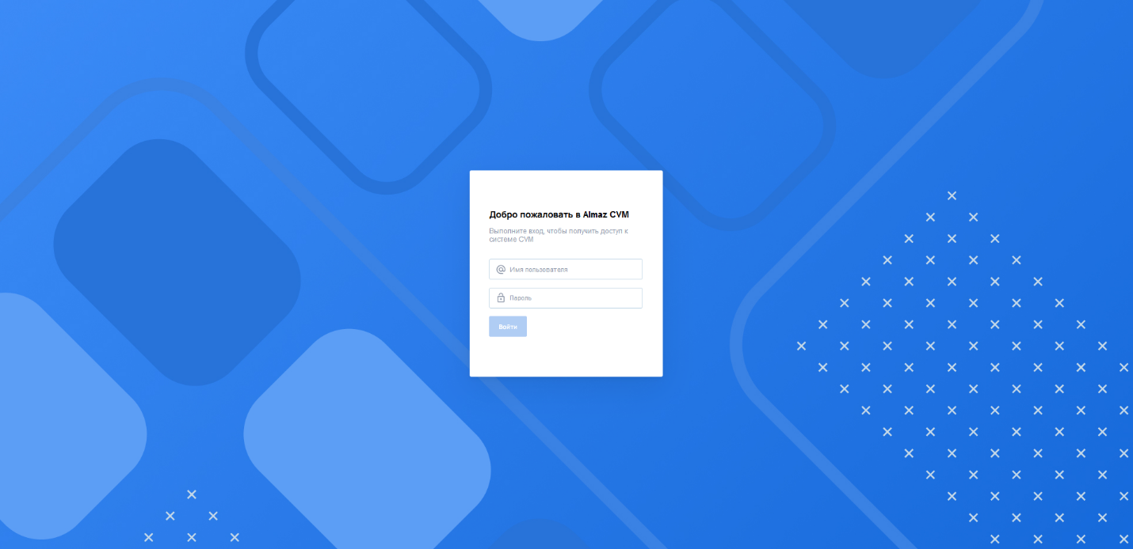

Стартовая страница — Dashboard - web

Стартовая страница содержит информацию о существующих кампаниях.
Перечень заведенных кампаний представлен в виде списка. Каждая кампания содержит следующую информацию:
- название кампании – отражает информацию о названии кампании.
- тип кампании – отражает информацию о типе кампании. Может принимать только значения из справочника.
- статус кампании – отражает информацию о том, в каком статусе в данный момент находится кампания. Принимает значения из справочника.
- период действия – отражает информацию о периоде проведения кампании.
- ответственный эксперт – отражает информацию об ответственном человеке за эту кампанию. Принимает значения из справочника.
Для того чтобы настроить фильтрацию списка кампаний необходимо нажать на требуемое поле, используя верхнюю панель стартовой страницы.
Фильтрация списка кампаний доступна по следующим полям:
- название кампании представляет собой текстовое поле для ввода. Для осуществления фильтрации в поле «Поиск по названию кампании» необходимо ввести хотя бы одно слово;
- тип кампании представляет собой выпадающий список, предоставляющий возможность выбора одного или нескольких вариантов. Чтобы выбрать тип кампании, требуется нажать на поле «Тип кампании» и выбрать хотя бы одно из интересующих значений параметра;
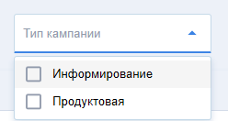
- статус кампании представляет собой выпадающий список, предоставляющий возможность выбора одного или нескольких вариантов. Чтобы выбрать статус кампании требуется нажать на поле «Статус кампании» и выбрать хотя бы одно из интересующих значений параметра;
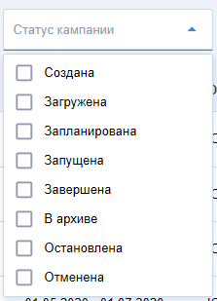

- период действия представляет собой календарь для выбора необходимого диапазона дат. Для того чтобы выбрать дату начала периода необходимо нажать на поле «Период действия» и задать начальную и конечную дату в календаре или вручную.
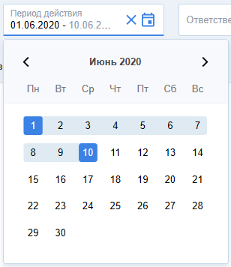
- ответственный эксперт представляет собой выпадающий список. Чтобы осуществить фильтр по ответственному эксперту, требуется нажать на поле «Ответственный эксперт» и выбрать хотя бы одно из интересующих значений параметра;
На стартовой странице доступны следующие кнопки:
- создать кампанию
- просмотр таргетинга
- отчетность
При нажатии на кнопку «Условия таргетинга» возможно посмотреть настроенные по выбранной кампании условия таргетинга (см. п. 4). Функционал данной кнопки в данной версии не активен.
При нажатии на кнопку «Отчетность» возможно посмотреть отчетность по текущей кампании. Функционал данной кнопки в данной версии не активен.
При нажатии на кнопку «Создать кампанию» происходит переход на форму создания маркетинговой кампании и условий ее проведения. (см. п.3.1.1).
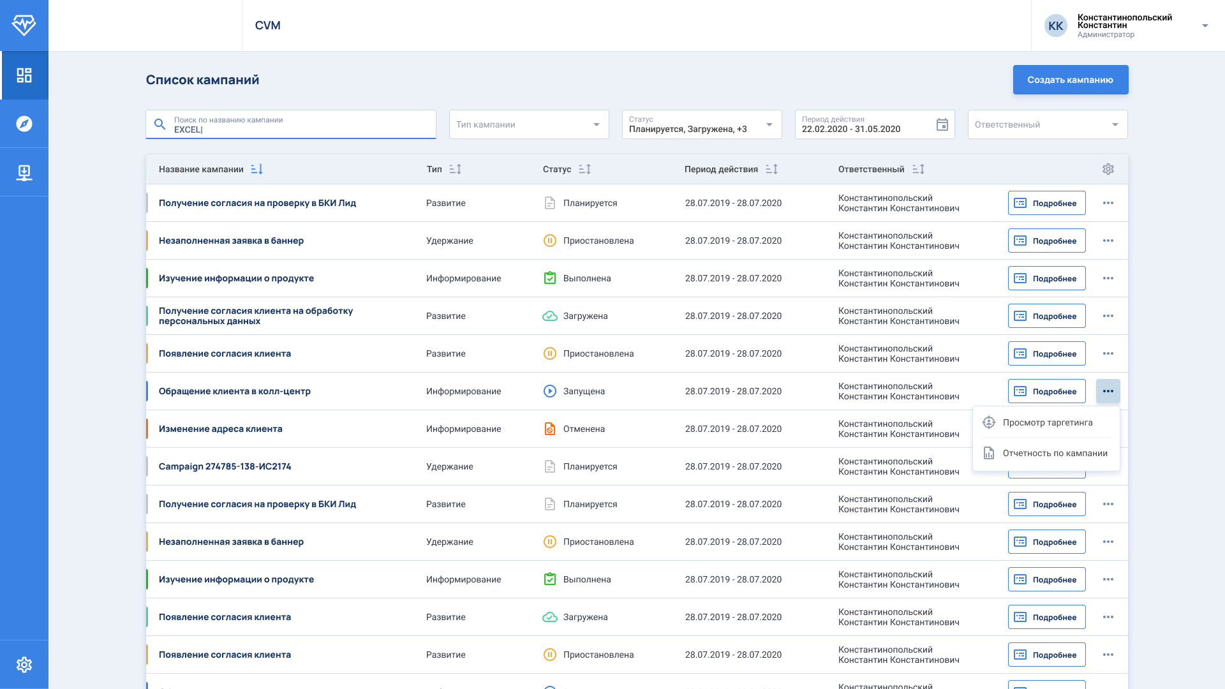

Конструктор заведения кампании – Wizard

Создания кампании
На главной странице – Dashboard - web при нажатии в верхнем правом углу на кнопку «Создать кампанию» раскрывается форма создания кампании. Данный шаг является стартовым для заведения новой маркетинговой кампании. На текущем шаге происходит заполнение ее ключевых параметров.

Примечание: При редактировании выделенная строка подсвечивается.

Страница содержит следующие поля для заполнения:
- Название кампании представляет собой текстовое поле для ввода. Является обязательным полем для ввода и не может быть пустым или содержать только пробелы;
- Тип кампании представляет собой выпадающий список. Сохраняет информацию о типе маркетинговой кампании. Является обязательным полем для ввода и может принимать только справочные значения: продуктовая, информирование. Тип кампании выбирается один раз и в дальнейшем не доступен для редактирования.
- Цель кампании представляет собой выпадающий список. Отражает информацию о цели проведения маркетинговой кампании. Может принимать только справочные значения.
В случае, если был выбран тип кампании «Информирование», то цель кампании остается пустой и не заполняется. В случае, если был выбран тип кампании «Продуктовая», то цель кампании может принимать значения: развитие, продвижение, установка мобильного приложения;
- Ответственный эксперт представляет собой выпадающий список. Выбирается сотрудник, ответственный за проведение данной кампании. Является обязательным полем для ввода и может принимать только справочные значения.
- Описание кампании представляет собой текстовое поле для ввода. Должно содержать краткую информацию о маркетинговой кампании. Не может содержать только пробелы или символы;
- Дата начала проведения кампании представляет собой календарь для выбора необходимой даты. Сохраняет дату начала действия маркетинговой кампании.
- Дата окончания проведения кампании представляет собой календарь для выбора необходимой даты. Сохраняет дату окончания действия маркетинговой кампании.
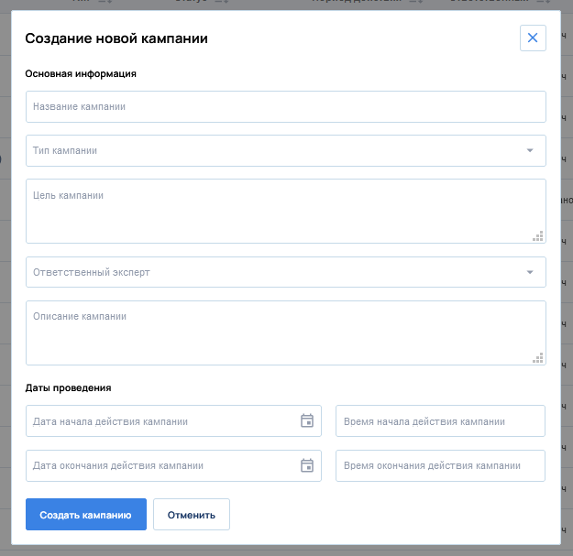
На шаге создания кампании доступны следующие кнопки:
- Создать кампанию
- Отменить
При нажатии на кнопку «Создать кампанию» происходит сохранение заполненных полей и переход на следующий шаг для детальной настройки параметров кампании (см. п.3.1).
При нажатии на кнопку «Отменить» окно с формой создания закрывается, и происходит переход на стартовую страницу – Dashboard - web (см. п.2).

Страница «Маркетинговая кампания»
Переход на шаг со страницей «Маркетинговая кампания» происходит после нажатия кнопки «Создать кампанию» на шаге создания кампании. На данной странице отображается основная информация по кампании введенная в п.3.1 (все поля являются доступными для редактирования только в случае, когда статус кампании "Создана"). Данный шаг необходим для настройки параметров кампании и проверки заполненных значений при создании.
На текущем шаге требуется создание ветвей для настройки параметров кампании. Количество создаваемых ветвей не ограничено.
Для создания ветви необходимо нажать на кнопку в правом нижнем углу «Добавить ветвь». После требуется ввести название ветви (в дальнейшем возможно изменить).
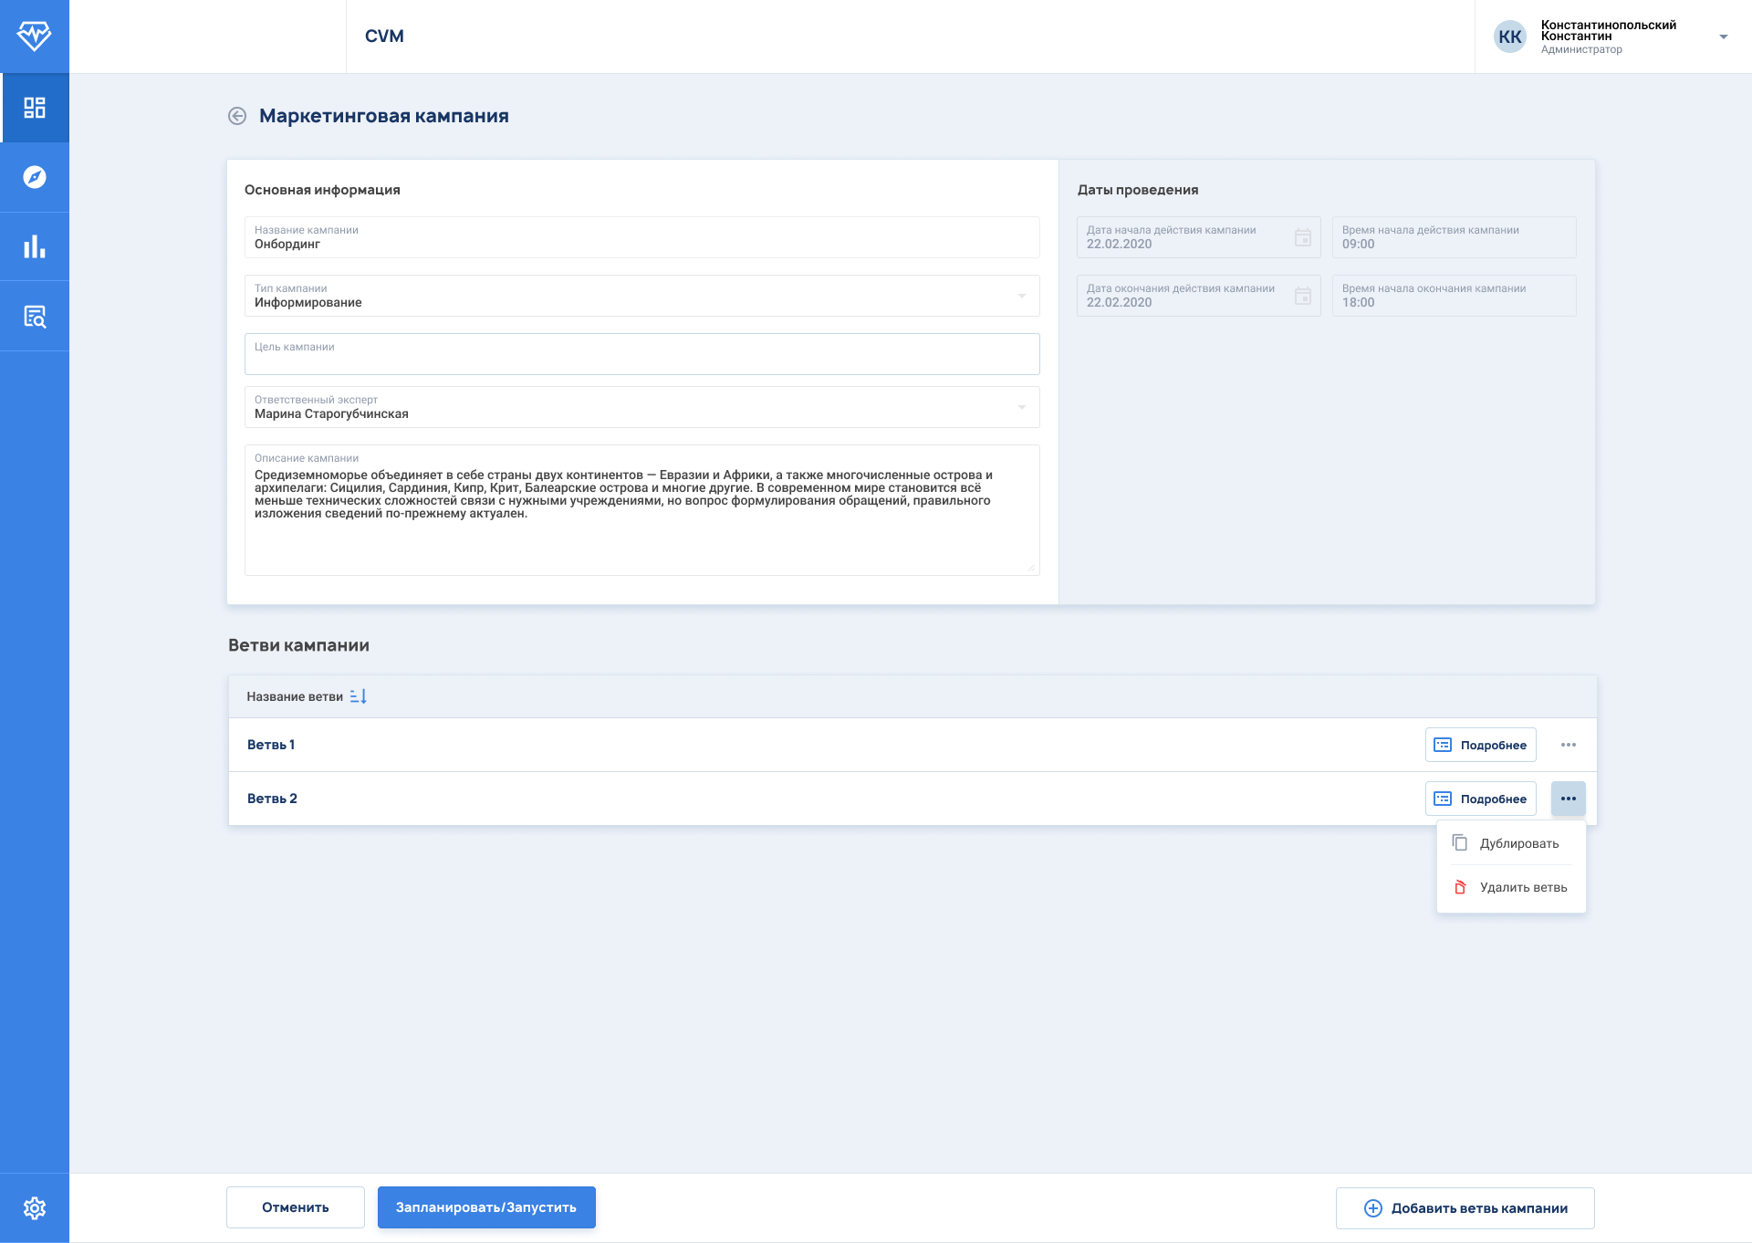
При нажатии на кнопку «Дублировать» созданную ветвь можно копировать, со всеми ее настройками. Функционал данной кнопки в данной версии не активен.
При нажатии на кнопку «Удалить» появляется предупреждение о том, что текущая ветвь удалится со всеми ее настройками.
При нажатии на кнопку «Подробнее» происходит переход внутрь ветви на страницу «Распределение» для проведения ее настроек (см. п. 3.3).
При нажатии на кнопку «Отменить» происходит переход на шаг создания кампании. (см. п. 3.1).
При нажатии на кнопку «Запустить» происходит запуск кампании и ее перевод в статус «Запущена». В статусе «Запущена» кампания доступна только для чтения.

Страница «Распределение в ветвь»

Переход на страницу с настройкой распределения происходит после нажатия кнопки «Подробнее» на странице Маркетинговой кампании. Данный шаг необходим для определения типа события, служащее триггером для распределения клиента в текущую ветвь и для определения таргетинга ветви.

Примечание: При редактировании выделенная строка подсвечивается.

Доступны следующие поля для редактирования:
- Тип события представляет собой выпадающий список. Описывает тип события, на который ориентирована кампания. Является обязательным полем для заполнения и может принимать только справочные значения.
- Процент участников контрольной группы представляет собой числовое поле для ввода. Описывает процент клиентов, которые попадают в контрольную группу.
На шаге настройки распределения доступны следующие кнопки:
- Далее
- Назад
- Настройка правил
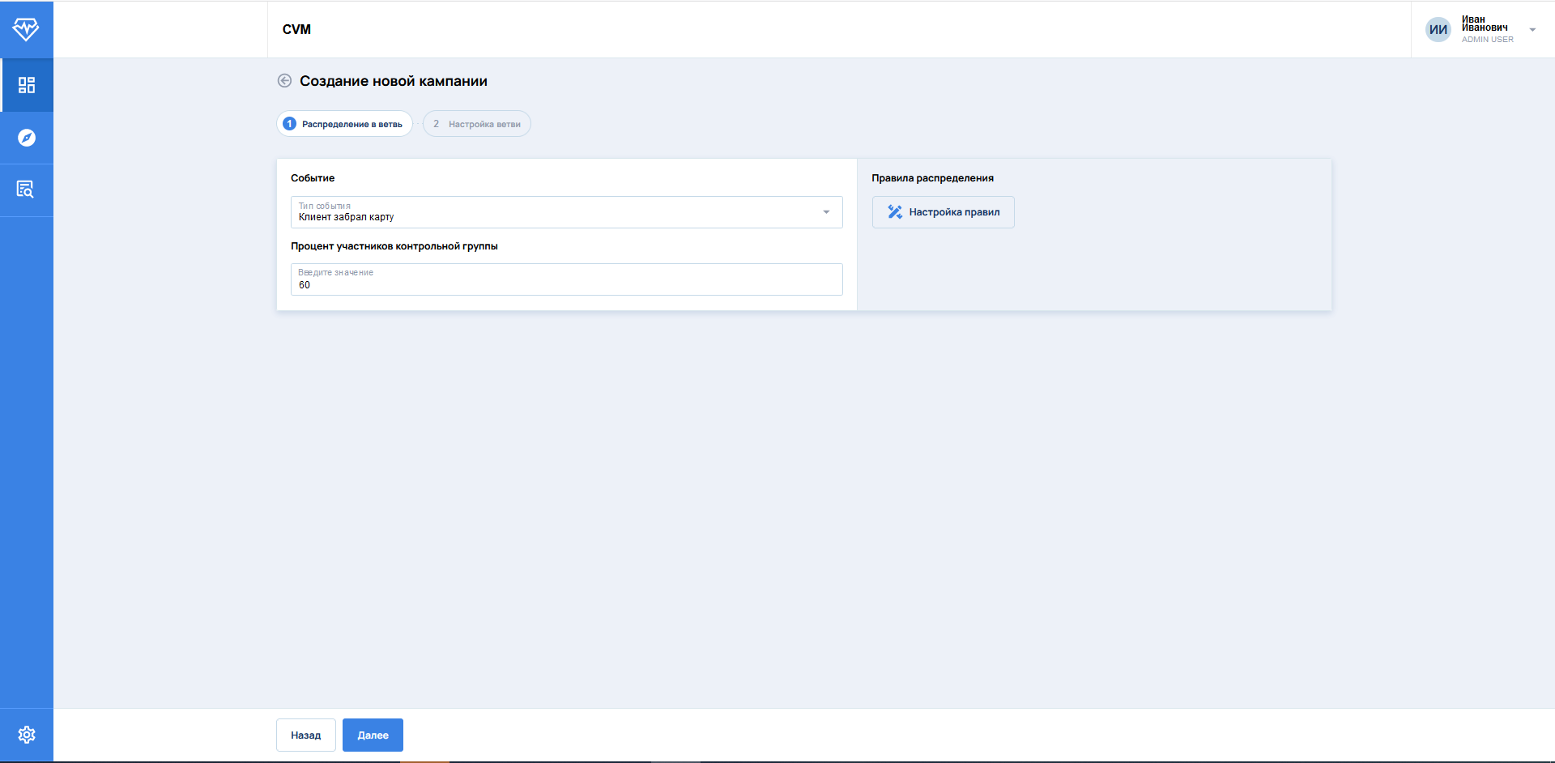
При нажатии на кнопку «Настройка правил» происходит переход на страницу другого приложения «Client Scanner» с настройкой условий таргетинга (см. п. 4)
При нажатии на кнопку «Далее» происходит сохранение заполненных полей и переход на следующую страницу «Настройка ветви» (см. п. 3.4)
При нажатии на кнопку «Назад» происходит переход на страницу «Маркетинговой кампании». (см. п. 3.1).

Страница «Настройка ветви»
Переход на страницу «Настройка ветви» происходит после нажатия кнопки «Далее» на странице «Распределение в ветвь». Данный шаг необходим для настройки каналов и сообщений пригласительных информирований, условий и напоминаний.

Примечание: При редактировании выделенная строка подсвечивается.
На странице «Настройка ветви» доступны следующие кнопки:
- Добавить действие
- Сохранить
- Назад
При нажатии на кнопку «Добавить действие» появляется форма для добавления нового действия (блока).
При нажатии на кнопку «Сохранить» происходит сохранение заданных полей и возврат на страницу «Маркетинговая кампания» (см. п. 3.2)
При нажатии на кнопку «Назад» происходит переход на страницу «Распределение в ветвь» (см. п. 3.3).
На данной странице возможно добавление следующих действий (блоков):
- Пригласительное информирование
- Условие для выполнения
- Напоминание
- Опросы
Блок «Пригласительное информирования» необходим для добавления в текущей ветви информирования и настройки его параметров, таких как: шаблон, время информирования (см. п.3.4.1.1.).
Блок «Условие для выполнения» необходим для добавления в текущей ветви действия клиента, которое мы ждем после нашей реакции (например, отправки сообщения) на событие, которое пришло от клиента (см. п.3.4.2.1.).
Блок «Напоминание» необходим для добавления информирования, которое будет осуществлено или не осуществлено в зависимости от того, выполнил ли клиент действие из блока «Условие для выполнения» (см. п.3.4.3.1.).
Блок «Опросы» необходим для добавления функционала опросов и настройки его параметров (см. п.3.4.4.1.).
Для добавления действия необходимо нажать на кнопку «Добавить действие».

Добавление блока «Пригласительное информирование».
Блок «Пригласительное информирования» необходим для добавления информирования и последующей его настройки. Количество блоков не ограничено, зависит от необходимого количества информирований в сценарии данной ветви.
Примечание: При редактировании выделенная строка подсвечивается.
При добавлении данного блока необходимо указать:
- Название действия (блока) представляет собой текстовое поле для ввода. Необходимо для отображения названия блока. Является обязательным полем для заполнения и на функциональность не влияет.
- Выбрать тип действия «Пригласительное информирование» представляет собой выпадающий список. Является обязательным полем для заполнения и может принимать только справочные значения.
- Выбрать необходимый канал информирования представляет собой выпадающий список. Является обязательным полем для заполнения и может принимать только справочные значения.
- Выбрать родительский компонент представляет собой выпадающий список из блоков, которые были добавлены раннее. Является обязательным полем для заполнения. Необходим для построения взаимосвязи между действиями.
Доступны кнопки:
    - Добавить дейтсвие
    - Отменить
После нажатия на кнопку «Добавить действие» на странице «Настройка ветви» появится добавляемый блок.
После нажатия на кнопку «Отменить» происходит возврат на страницу «Настройка ветви».
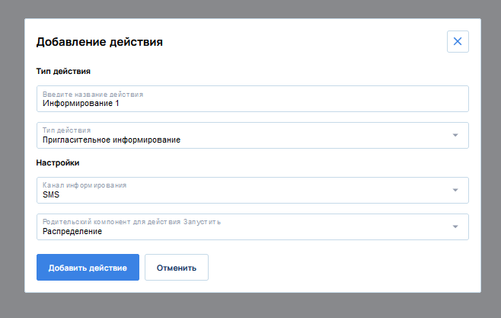

Блок «Пригласительное информирование»
Данный блок отображается на странице «Настройка ветви» после нажатия на кнопку «Добавить действие».
Примечание: При редактировании выделенная строка подсвечивается.
Для заполнения доступны следующие поля:
- Время начала информирования представляет собой поле для ввода времени. Необходимо для настройки начального времени информирования для текущего сообщения.
- Время окончания информирования представляет собой поле для ввода времени. Необходимо для настройки конечного времени информирования для текущего сообщения.
Доступны кнопки:
- Удалить информирование
- Открыть библиотеку сообщений/ открыть библиотеку баннеров/ добавить e-mail
Вид кнопки зависит от того, какой выбран канал информирования.
В случае, если выбран:
SMS/Push – кнопка «Открыть библиотеку сообщений»,
баннер – кнопка «Открыть библиотеку баннеров»,
E-mail – кнопка «Добавить E-mail».
При нажатии на кнопку «Открыть библиотеку сообщений» происходит переход на страницу «Библиотека сообщений» (см. п.5).
При нажатии на кнопку «Удалить информирование» происходит удаление текущего блока.

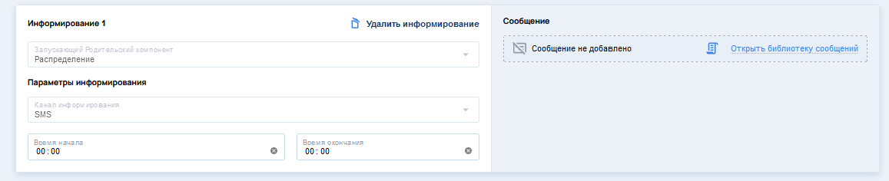

Добавление блока «Условие для выполнения».
Блок «Условие для выполнения» необходим для добавления действие, совершение которого ждем от клиента после проведения информирования. Количество блоков не ограничено, зависит от необходимого количества проверок действий в сценарии данной ветви.

Примечание: При редактировании выделенная строка подсвечивается.

При добавлении данного блока необходимо указать:
- Название действия (блока) представляет собой текстовое поле для ввода. Необходимо для отображения названия блока. Является обязательным полем для заполнения и на функциональность не влияет.
- Тип действия «Условие для выполнения» представляет собой выпадающий список. Является обязательным полем для заполнения и может принимать только справочные значения.
- Выбрать родительский компонент представляет собой выпадающий список из блоков, которые были добавлены раннее. Является обязательным полем для заполнения. Необходим для построения взаимосвязи между действиями.
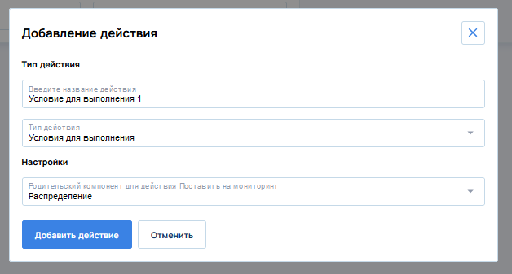
Доступны кнопки:
    - Добавить дейтсвие
    - Отменить
После нажатия на кнопку «Добавить действие» на странице «Настройка ветви» появится добавляемый блок.
После нажатия на кнопку «Отменить» происходит возврат на страницу «Настройка ветви».

Блок «Условие для выполнения»
Данный блок отображается на странице «Настройка ветви» после нажатия на кнопку «Добавить действие».
Примечание: При редактировании выделенная строка подсвечивается.

Доступны следующие поля для редактирования:
- Тип действия – выпадающий список. Отражает действие клиента, на которое происходит реакция системы. Является обязательным полем для заполнения и может принимать только справочные значения (клиент взял кредит и др.)
- Время ожидания(дней) - числовое поле для ввода. Описывает количество дней, на протяжении которых система ждет выполнения действия, прежде чем активируются настройки отправки напоминаний.
Доступны кнопки:
- Настройка правил
- Удалить действие
При нажатии на кнопку «Настройка правил» происходит переход на страницу с настройкой условий таргетинга. (см. п. 4)
При нажатии на кнопку «Удалить действие» происходит удаление текущего блока.
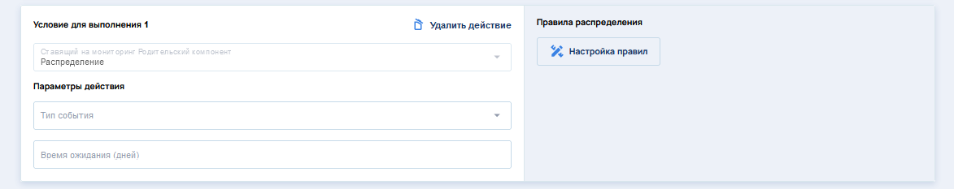

Добавление блока «Напоминание».
Блок «Напоминание» необходим для добавления напоминания, которое осуществляется, в случае совершения/не совершения клиентом ожидаемого действия, настроенного в блоке «Условия для выполнения». Количество блоков не ограничено, зависит от необходимого количества напоминаний в сценарии данной ветви. Данный блок может быть добавлен только после блока «Условие для выполнения»
При добавлении данного блока необходимо указать:
- Название действия (блока) представляет собой текстовое поле для ввода. Необходимо для отображения названия блока. Является обязательным полем для заполнения и на функциональность не влияет.
- Тип действия «Напоминание» представляет собой выпадающий список. Является обязательным полем для заполнения и может принимать только справочные значения.
- Канал информирования представляет собой выпадающий список. Является обязательным полем для заполнения и может принимать только справочные значения.
- Родительский компонент для действия «Запланировать» представляет собой выпадающий список из блоков, которые были добавлены раннее. Является обязательным полем для заполнения. Необходим для построения взаимосвязи между действиями.
- Родительский компонент для действия «Отменить» представляет собой выпадающий список из блоков, которые были добавлены раннее. Является обязательным полем для заполнения. Необходим для построения взаимосвязи между действиями. Всегда должен быть выбран один из блоков типа «Условия для выполнения».
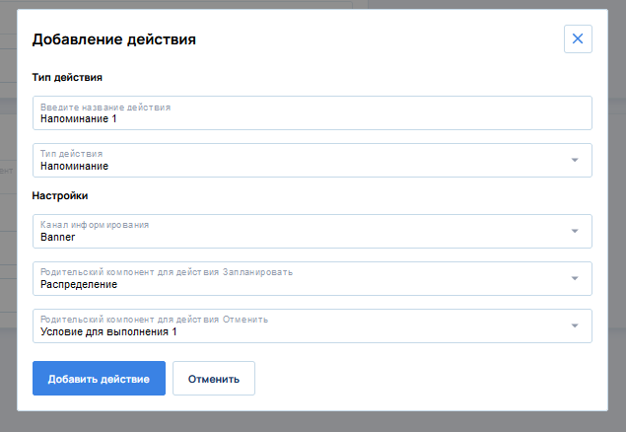
Доступны кнопки:
    - Добавить дейтсвие
    - Отменить
После нажатия на кнопку «Добавить действие» на странице «Настройка ветви» появится добавляемый блок.
После нажатия на кнопку «Отменить» происходит возврат на страницу «Настройка ветви».

Блок «Напоминание»

Данный блок отображается на странице «Настройка ветви» после нажатия на кнопку «Добавить действие».
Примечание: При редактировании выделенная строка подсвечивается.
Для заполнения доступны следующие поля:
- Время начала информирования представляет собой поле для ввода времени. Необходимо для настройки начального времени информирования для текущего сообщения.
- Время окончания информирования представляет собой поле для ввода времени. Необходимо для настройки конечного времени информирования для текущего сообщения.
Доступны кнопки:
- Удалить напоминание
- Открыть библиотеку сообщений/ открыть библиотеку баннеров/ добавить e-mail
Вид кнопки зависит от того, какой выбран канал информирования.
В случае, если выбран:
SMS/Push – кнопка «Открыть библиотеку сообщений»,
баннер – кнопка «Открыть библиотеку баннеров»,
E-mail – кнопка «Добавить E-mail».
При нажатии на кнопку «Открыть библиотеку сообщений» происходит переход на страницу «Библиотека сообщений» (см. п.5).
При нажатии на кнопку «Удалить напоминание» происходит удаление текущего блока.
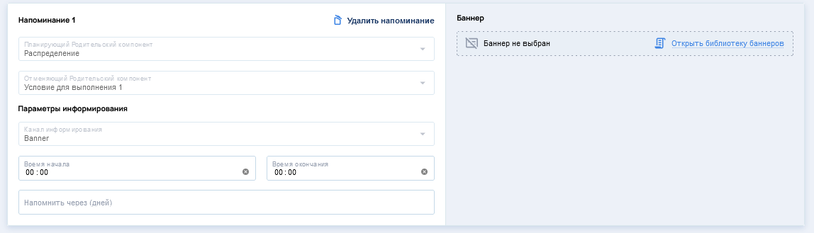

Добавление блока «Опросы».
Блок «Опросы» необходим для опросов в текущую ветвь. Количество блоков не ограничено, зависит от необходимого количества опросов в сценарии данной ветви.
При добавлении данного блока необходимо указать:
- Название действия (блока) представляет собой текстовое поле для ввода. Необходимо для отображения названия блока. Является обязательным полем для заполнения и на функциональность не влияет.
- Тип действия «Опросы» представляет собой выпадающий список. Является обязательным полем для заполнения и может принимать только справочные значения.
- Родительский компонент представляет собой выпадающий список из блоков, которые были добавлены раннее. Является обязательным полем для заполнения. Необходим для построения взаимосвязи между действиями.
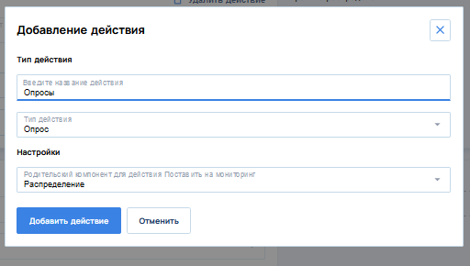
Доступны кнопки:
    - Добавить дейтсвие
    - Отменить
После нажатия на кнопку «Добавить действие» на странице «Настройка ветви» появится добавляемый блок.
После нажатия на кнопку «Отменить» происходит возврат на страницу «Настройка ветви».

Блок «Опросы»

Данный блок отображается на странице «Настройка ветви» после нажатия на кнопку «Добавить действие».
Примечание: При редактировании выделенная строка подсвечивается.
Для заполнения доступны следующие поля:
- Время начала представляет собой поле для ввода времени. Необходимо для настройки начального времени осуществления информирования по опросу.
- Время окончания представляет собой поле для ввода времени. Необходимо для настройки конечного времени осуществления информирования по опросу.
- Периодичность отправки оповещений представляет собой числовое поле для ввода. Необходимо для фиксации периодичности отправки сообщений между ответами на вопрос пользователем.
Доступны кнопки:
- Удалить блок
- Редактировать опрос
При нажатии на кнопку «Редактировать опрос» происходит переход на страницу «Опросы» (см. п.8).
При нажатии на кнопку «Удалить блок» происходит удаление текущего блока.
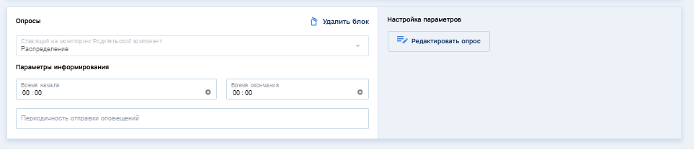

Конструктор настройки условий таргетинга – Client Scanner

Страница Client Scanner предназначена для настройки условий таргетинга кампании.

Страница разделена блоки. При нажатии на блок условий раскрывается главное меню для задания условий. В меню условий мы можем выбрать следующие функции:
- Редактировать. Редактировать данный блок;
- И. Добавление условия «И» к данному блоку;
- Или. Добавление условия «ИЛИ» к данному блоку;
- Заменить
- Удалить. Удалить данный блок.
Логическая функция «И»
При выполнении над блоком действия «И» снизу от него создается новый пустой блок. Если от блока до этого уже отходила стрелка к другим блокам, то эти блоки смещаются вниз. В новом блоке отображается надпись: «Условие не выбрано».
Логическая функция «ИЛИ»
При выполнении над блоком действия «ИЛИ» справа от него создается новый пустой блок. В новом блоке отображается надпись: «Условие не выбрано». Выделение с исходного блока снимается, список операций исчезает. При клике на знак «ИЛИ» появляется возможное действие «И». Оно добавляет снизу блок, общий для обеих веток условия «ИЛИ».
Действие
При нажатии на данную кнопку, можно загружать ранее сохраненные условия таргетинга через условие «И». В новом блоке будет отображаться набор выгруженных условий.
Действие
При нажатии на данную кнопку, можно загружать ранее сохраненные условия таргетинга через условие «ИЛИ». В новом блоке будет отображаться набор выгруженных условий.
Редактирование блока.
При редактировании блока он растягивается во всю длину экрана.
При клике на пространство вне блока редактирование блока завершается.
Если в блоке условие не выбрано, то на нём появляется надпись: «Условие не выбрано». При нажатии на блок условий появляется набор возможных функций.
При нажатии на кнопку открывается контекстное меню содержащее разделы: операции, профиль, число.
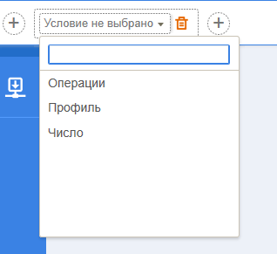
При выборе одного из раздела добавляется новое поле, которое содержит свои подразделы.
При выборе «Операции» появляется поле, содержащее разделы: логические операции, арифметические операции.
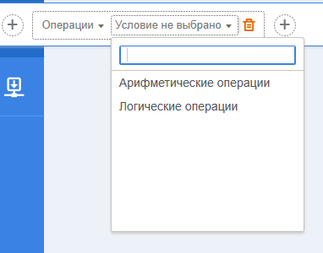
При выборе «Профиль» появляется поле, содержащее разделы: личные данные. контактные данные.
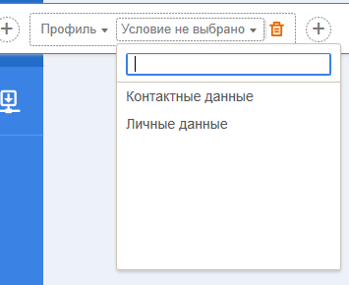
При выборе «Число» появляется числовое поле, для ввода значения.
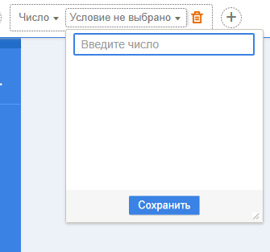
При клике на знак «+» можно продолжить формулу. Выбранная операция добавляется справа от формулы. При нажатии на появившееся поле открывается контекстное меню операндов для выбора следующего соответствующего поля.
При клике на знак текущий операнд удаляется.
При нажатии на кнопку «Заменить» открывается контекстное меню операндов. Если в меню выбирается новый, то он заменяет текущий.
Расчёт количества клиентов в выборке
При нажатии на кнопку запускается расчет клиентов согласно заданному условию.
В правой части блока отображается предрассчитанное число клиентов по данной ветке условий.
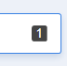
Если задано условие a and (b or (c and d)), то:
- В блоке a отображается число клиентов, удовлетворяющих условию a
- В блоке b отображается число клиентов, удовлетворяющих условию a and b
- В блоке c отображается число клиентов, удовлетворяющих условию a and c
- В блоке d отображается число клиентов, удовлетворяющих условию a and c and d
В нижней части страницы отображается общее число клиентов, удовлетворяющих условию:
Общие операции
При нажатии в правом нижнем углу на кнопку «Загрузить/Выгрузить» над деревом доступны следующие действия в выпадающем меню:
- Выгрузить условия файла в Navigator
- Загрузить условия из файла в Navigator
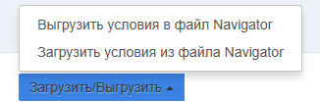
Загрузить условия из файла Navigator
При выборе данного действия открывается окно для выбора файла с сохраненными настройками таргетинга.
При выборе файла текущее дерево полностью заменяется деревом условий из файла.
Выгрузить условия в файл Navigator
Производится выгрузка дерева условий в формате json в файл.
В левом нижнем углу доступны кнопки:
- Сохранить
- Сохранить и вернуться
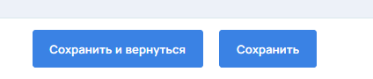
При нажатии на кнопку «Сохранить и вернуться» условия таргетинга сохраняются в БД (в поле и происходит возврат к шагу распределения. (см. п. 2.1.)
При нажатии на кнопку «Сохранить» условия таргетинга сохраняются в БД.
Частные случаи
В случае, если в выборку необходимо добавить конкретный год рождения, то процесс будет выглядеть следующим образом:
- Выбор из главного меню операндов раздел «Профиль». Появляется поле.
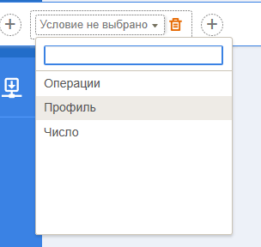
- При нажатии на появившееся поле выбор подраздела «Личные данные». Появляется поле.
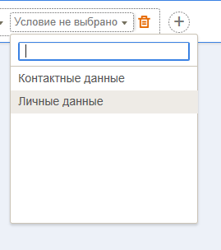
- При нажатии на появившееся поле выбор «Год рождения». Появляется поле.
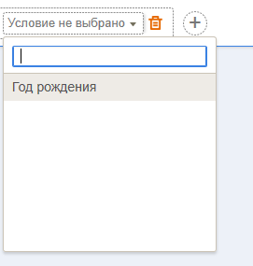
- В появившемся поле необходимо выбрать «Значение».
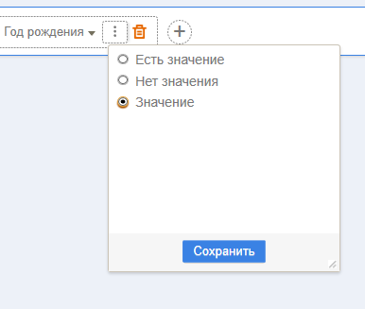
- Нажать на кнопку
- В появившемся меню выбрать «Число».
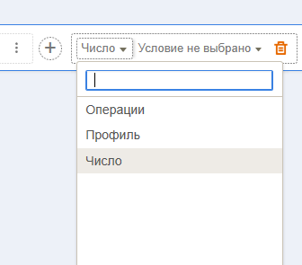
- При нажатии на появившееся поле ввести значение
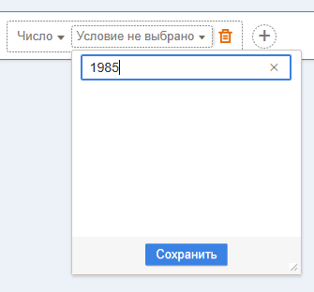
- Нажать кнопку «Сохранить».

Библиотека сообщений

Страница библиотеки сообщений содержит возможные шаблоны сообщений для информирования. Предназначена для выбора сообщения, используемого в канале информирования.
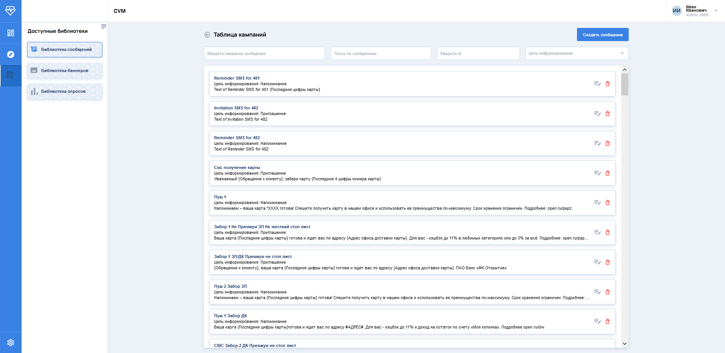

Перечень шаблонов представлен в виде списка. Каждая строка шаблона сообщений содержит следующую информацию:
- Название сообщения. Отображает уникальное название шаблона сообщения.
- Краткий текст сообщения. Представляет собой начальную часть сообщения для информирования.
- Цель информирования. Описывает цель информирования, для которого текущий шаблон может использоваться.
Для того, чтобы выбрать сообщение требуется нажать на поле с сообщением.
При нажатии в левом нижнем углу на кнопку «Добавить выбранное сообщение», выбранное сообщение добавится к редактируемому (на странице «Настройка ветви» см. п. 3.1.3) каналу информирования.
При нажатии на кнопку можно отредактировать текст сообщения.
При нажатии на кнопку выбранный шаблон сообщения удаляется.
При нажатии в правом верхнем углу на кнопку «Создать сообщение» появляется форма для добавления нового шаблона сообщения (см. п 5.1).
При нажатии в левом нижнем углу на кнопку «Отменить» происходит переход обратно на страницу «Настройка ветви» (см. п. 3.4)
Для того, чтобы настроить фильтрацию списка шаблонов необходимо нажать на требуемое поле, используя верхнюю панель стартовой страницы.
Фильтрация списка сообщений доступна по следующим полям:
- Поиск по названию сообщения представляет собой текстовое поле для ввода. Для осуществления фильтрации в поле «Поиск по названию сообщению» необходимо ввести хотя бы одно слово, содержащееся в названии шаблона сообщения;
- Поиск по сообщению представляет собой текстовое поле для ввода. Для осуществления фильтрации в поле «Поиск по сообщению» необходимо ввести хотя бы одно слово, содержащееся в сообщении;
- Поиск по id представляет собой числовое поле для ввода. Для осуществления фильтрации в поле «Поиск по id» необходимо ввести номер id, который присваивается каждому шаблону сообщения;
- Цель информирования представляет собой выпадающий список. Чтобы выбрать тип кампании требуется нажать на поле «Цель информирования» и выбрать один из интересующих параметров из выпадающего списка.

Добавление нового сообщения
Данная страница необходима для создания нового шаблона сообщений.
Доступны следующие поля:
- Название сообщения представляет собой текстовое поле для ввода. Предназначено для отображения уникального названия текущего шаблона сообщения.
- Выбор цели информирования представляет собой выпадающий список. Предназначено для выбора цели информирования (приглашение/напоминание), в которой будет использоваться текущий шаблон.
- Текст сообщения представляет собой текстовое поле для ввода. Предназначено для ввода сообщения, которое будет отправляться клиентам.
- Плейсхолдеры. Ключевые параметры для каждого клиента, которые будут подставляться в отправляемое сообщение.
При нажатии на кнопку «Создать» происходит переход обратно в библиотеку сообщений. Новый шаблон добавляется в список и доступен для выбора.
При нажатии на кнопку «Отменить» происходит переход обратно в библиотеку сообщений.
При нажатии на кнопку появляется доступный список плейсхолдеров. Для выбора необходимого плейсхолдера требуется нажать на него.
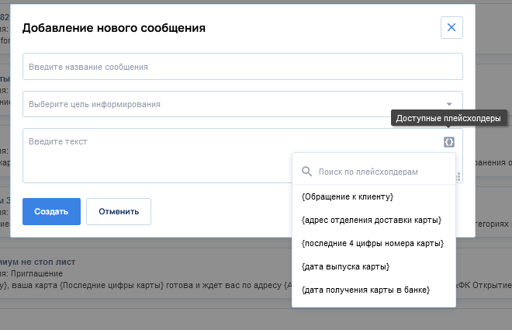

Библиотека баннеров

Страница библиотеки баннеров содержит возможные шаблоны баннеров для информирования. Предназначена для выбора баннера, используемого в канале информирования.
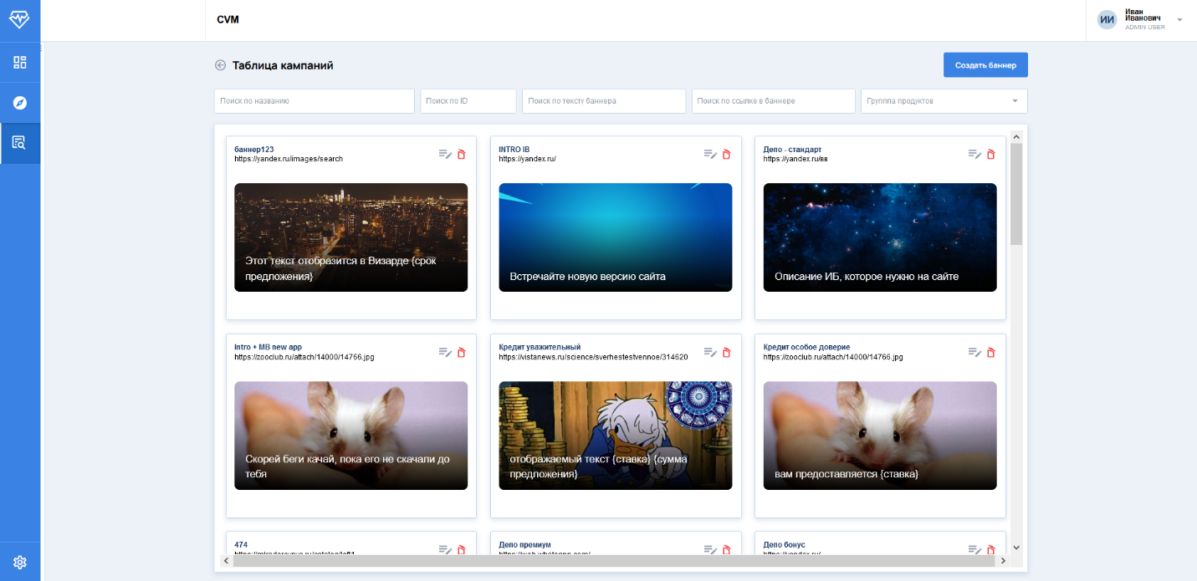

Перечень шаблонов представлен в виде списка. Каждый шаблона баннера содержит следующую информацию:
- Название баннера. Отображает уникальное название шаблона баннера.
- Ссылку перехода для баннера. Представляет собой ссылку, по которой будет осуществляться переход в случае нажатия на баннер.
- Картинка баннера. Отображает визуальный вид баннера.
- Текст баннера. Отображает информацию, которая будет расположена на баннере.
Для того, чтобы выбрать баннер требуется нажать на поле с баннером.
При нажатии в левом нижнем углу на кнопку «Добавить выбранный баннер», выбранное сообщение добавится к редактируемому (на странице «Настройка ветви» см. п. 3.4) каналу информирования.
При нажатии на кнопку можно отредактировать шаблон баннера.
При нажатии на кнопку выбранный шаблон сообщения удаляется.
При нажатии в правом верхнем углу на кнопку «Создать баннер» появляется форма для добавления нового шаблона баннера (см. п 6.1).
При нажатии в левом нижнем углу на кнопку «Отменить» происходит переход обратно на страницу «Настройка ветви» (см. п. 3.4)
Для того, чтобы настроить фильтрацию списка шаблонов необходимо нажать на требуемое поле, используя верхнюю панель стартовой страницы.
Фильтрация списка сообщений доступна по следующим полям:
- Поиск по названию баннера представляет собой текстовое поле для ввода. Для осуществления фильтрации в поле «Поиск по названию баннера» необходимо ввести хотя бы одно слово, содержащееся в названии шаблона баннера;
- Поиск по тексту баннера представляет собой текстовое поле для ввода. Для осуществления фильтрации в поле «Поиск по тексту баннера» необходимо ввести хотя бы одно слово, содержащееся в тексте баннера;
- Поиск по id представляет собой числовое поле для ввода. Для осуществления фильтрации в поле «Поиск по id» необходимо ввести номер id, который присваивается каждому шаблону баннера;
- Поиск по ссылке баннера представляет собой текстовое поле для ввода ссылки. Для осуществления фильтрации в поле «Поиск по ссылке» необходимо ввести ссылку, на которую должен вести баннер;
- Группа продуктов представляет собой выпадающий список. Чтобы выбрать тип кампании требуется нажать на поле «Группа продуктов» и выбрать один или несколько из интересующих параметров из выпадающего списка.

Добавление нового баннера
Данная страница необходима для создания нового шаблона сообщений.
Доступны следующие поля:
- Название баннера представляет собой текстовое поле для ввода. Предназначен для отображения уникального названия текущего шаблона сообщения.
- Группа продуктов представляет собой выпадающий список с единственным выбором. Предназначен для выбора группы продуктов, по которой будет делаться выборка для поля «Продукт».
- Продукт представляет собой выпадающий список с единственным выбором. Предназначен для выбора типа продукта. Становится активным после выбора группы продуктов.
- Ссылка представляет тестовое поле для ввода. Предназначена для ввода ссылки, на которую будет вести баннер, при нажатии на него.
- Ссылка на изображение представляет тестовое поле для ввода. Предназначена для ввода ссылки, которая будет вести на необходимое изображение для отображения в баннере.
- Название кнопки представляет тестовое поле для ввода. Необходимо для отображения названия кнопки на баннере.
- Ссылка для кнопки представляет собой тестовое поле для ввода. Предназначено для ввода ссылки, по которой будет осуществляться переход при нажатии на кнопку.
- Заголовок представляет собой текстовое поле для ввода. Предназначен для отображения заголовка у баннера.
- Текст представляет тестовое поле для ввода. Предназначен для отображения текста баннера.
- Заголовок для верхнего баннера представляет тестовое поле для ввода. Предназначен для отображения заголовка верхнего баннера.
- Текст для верхнего баннера представляет тестовое поле для ввода. Предназначен для отображения текста верхнего баннера.
- Текст для нижнего баннера представляет тестовое поле для ввода. Предназначен для отображения текста нижнего баннера.
- Плейсхолдеры. Ключевые параметры для каждого клиента, которые будут подставляться в отправляемое сообщение.
При нажатии на кнопку «Создать» происходит переход обратно в библиотеку сообщений. Новый шаблон добавляется в список и доступен для выбора.
При нажатии на кнопку «Отменить» происходит переход обратно в библиотеку сообщений.
При нажатии на кнопку появляется доступный список плейсхолдеров. Для выбора необходимого плейсхолдера требуется нажать на него.
При нажатии на кнопку «Создать» происходит переход обратно в библиотеку сообщений. Новый шаблон добавляется в список и доступен для выбора.
При нажатии на кнопку «Отменить» происходит переход обратно в библиотеку сообщений.
При нажатии на кнопку появляется доступный список плейсхолдеров. Для выбора необходимого плейсхолдера требуется нажать на него.
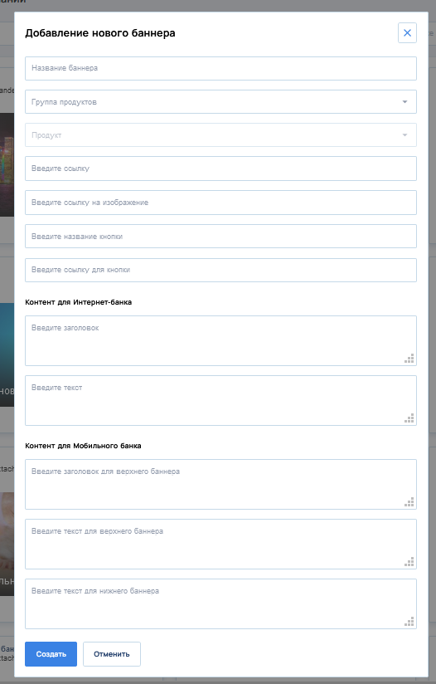

Библиотека опросов

Страница библиотеки опросов содержит набор загруженных опросов, представленных в виде списка.
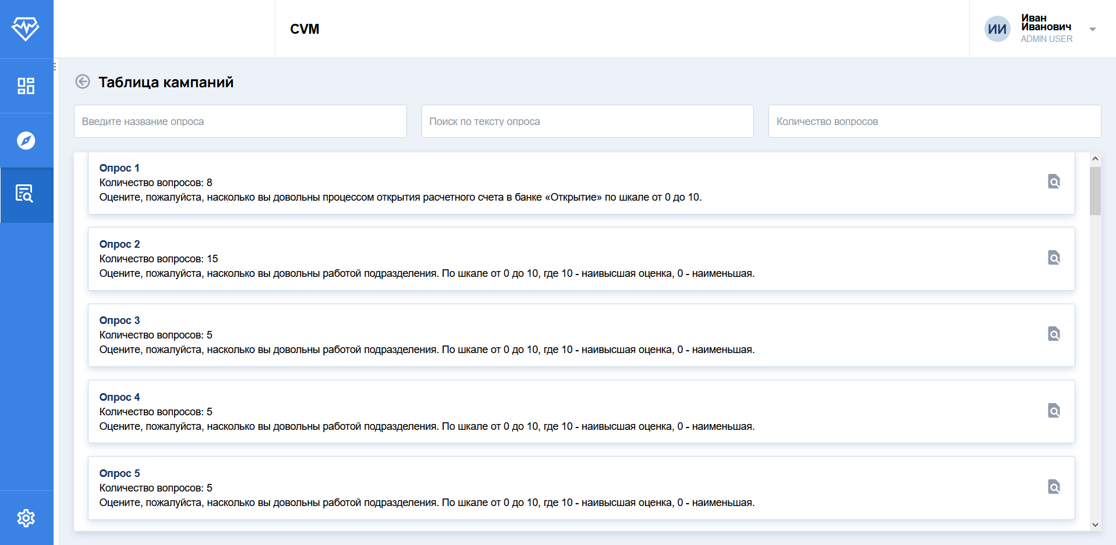

Перечень шаблонов представлен в виде списка. Каждая строка шаблона опросов содержит следующую информацию:
- Название опроса. Отображает название шаблона опроса.
- Краткий текст опроса. Представляет собой часть опроса.
- Количество вопросов. Описывает количество вопросов в данном опросе.
Для того, чтобы выбрать сообщение требуется нажать на поле с опросом.
При нажатии в левом нижнем углу на кнопку «Добавить выбранный опрос», выбранный опрос добавится на страницу «Опросы» (см. п. 8).
При нажатии на кнопку можно осуществить предварительный просмотр содержимого опроса.
При нажатии в левом нижнем углу на кнопку «Отменить» происходит переход обратно на страницу «Опросы» (см. п. 8)
Для того, чтобы настроить фильтрацию списка шаблонов необходимо нажать на требуемое поле, используя верхнюю панель стартовой страницы.
Фильтрация списка сообщений доступна по следующим полям:
- Поиск по названию опроса представляет собой текстовое поле для ввода. Для осуществления фильтрации в поле «Поиск по названию опроса» необходимо ввести хотя бы одно слово, содержащееся в названии шаблона сообщения;
- Поиск по тексту опроса представляет собой текстовое поле для ввода. Для осуществления фильтрации в поле «Поиск по тексту опроса» необходимо ввести хотя бы одно слово, содержащееся в опросе;
- Поиск по количеству вопросов представляет собой числовое поле для ввода. Для осуществления фильтрации в поле «Поиск по количеству вопросов» необходимо ввести количество вопросов, содержащееся в опросе.

Страница «Опросы»
Предназначена для настройки параметров опроса. На данную страницу осуществляется переход при нажатии на кнопку «Редактировать опрос» на странице «Настройка ветви» в блоке «Опросы».
Доступны кнопки:
- Перейти к выбору опроса
- Назад
- Выбрать другой опрос (отображается, когда опрос загружен)
- Открепить опрос (отображается, когда опрос загружен)
- Настроить ответ (отображается, когда опрос загружен)
При нажатии на кнопку «Перейти к выбору опроса» происходит переход на страницу «Библиотека опросов».
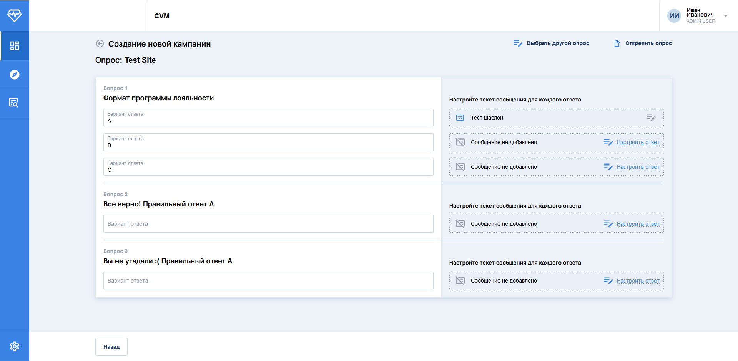
При нажатии на кнопку «Назад» происходит возврат на страницу «Настройка ветви».
При нажатии на кнопку «Выбрать другой опрос» происходит переход на страницу «Библиотека опросов».
При нажатии на кнопку «Открепить опрос» появляется предупреждение о том, что при откреплении опроса, все настройки будут утеряны и удаляется текущий опрос.
При нажатии на кнопку «Настроить ответ» появляется форма для настройки параметров реакции на ответ клиента.
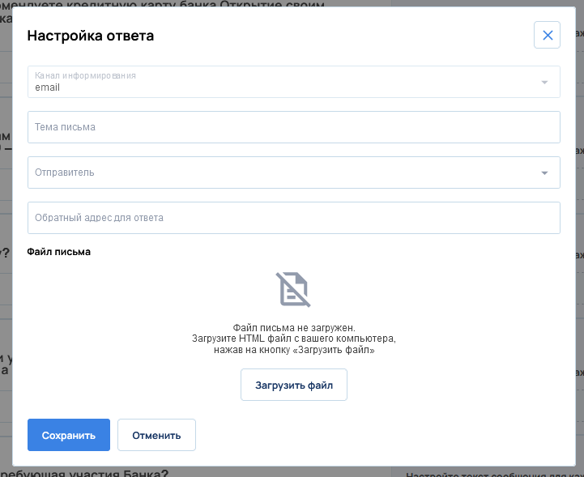
Доступны кнопки:
- Сохранить
- Отменить
- Загрузить файл
При нажатии на кнопку «Сохранить» сохраняются текущие настройки реакции.
При нажатии на кнопку «Отменить» отменяются текущие настройки реакции, и форма закрывается.
При нажатии на кнопку «Загрузить файл» открывается окно для прикрепления файла.
Необходимо заполнить поля:
- Тема письма представляет собой текстовое поде для ввода. Необходимо для отображения темы письма.
- Отправитель представляет собой выпадающий список. Необходимо для отображения отправителя в письме.
- Обратный адрес отправителя представляет собой текстовое поле для ввода. Необходимо для указания обратного адреса.

SSO — прозрачная авторизация. Пользователь раз вводит логин и пароль своей учётной записи в Active Directory при входе в систему, и дальше, автоматически авторизуется с данными своей учетной записи.

